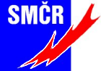
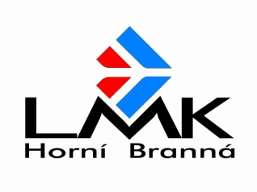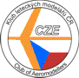MČR RCEJ 2014
Vyhlašovatel: Svaz modelářů ČR
Pořadatel: LMK Horní Branná
Číslo soutěže: 26
Místo a datum konání: Horní Branná-Brabenec 22.6.2014
Kategorie: RCEJ
Pravidla: dle Sportovního řádu KLeM ČR
Hl.rozhodčí: Václav Blažek
Ředitel soutěže: Jaroslav Lhota
Jury: Jiří Veselovský,Karel Grossmann,Martin Pavlíček
Přístup: platná licence SMČR
Vklady: 150 Kč
Hodnocení: nejlepší tři soutěžící
Protesty: dle Sportovního řádu ČR s vkladem 200Kč
V průběhu soutěže budou zkontrolovány motory.
Přihlášky: Jaroslav Lhota Horní Branná 14,512 36 mob.737143646 email: jaroslav.lhota@seznam.cz http://registrace.stoupak.cz/soutez/173
Uzávěrka přihlášek: 15.6.2014
Program: 8,30-9,00hod.prezentace
9,30-15,30 pět-šest letových kol,nejhorší se škrtá
15,30-16,00 vyhlášení výsledků předání diplomů a cen
Občerstvení: zajištěno

